Linux内核模块中函数（SYMBOL）的“链接”过程。
写用户态程序时，我们会用到很多库函数，在编译链接过程，连接器会帮我们处理好库函数地址的关系，使用gcc的话这个连接器就是ld。在编写模块时我们也会用到很多有内核开发者提供类似printk等的“库函数”，但在编译过程中我们并没有发现内核提供了什么“静态库”“动态库”类似的东西。
内核是如何做到类似用户态程序的“链接”呢？
一句话结论：编译模块时将需要“导出的函数”放置在模块文件（ELF格式）的特殊section中，加载模块时将要“导出的函数”搬移到内核对应的section中，加载过程时在内核符号表或模块符号表中找到本模块中未定义的函数信息。

具体通过三步实现：EXPORT_SYMBOL系列宏、链接器+链接脚本、insmod及内核相关函数实现。

下图是内核中的宏定义，在linux/module.h文件中。
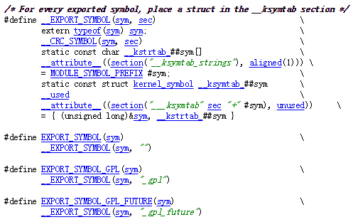

以EXPORT_SYMBOL(my_function)为例，它定义了两个变量。不改变语义的前提下等效为：
static const char __kstrtab_my_function[] = “my_function”;
static const struct kernel_symbol __ksymtab_my_function = {(unsigned long)&my_function, __kstrtab_my_function};
一个是函数的符号名，一个是kernel_symbol结构体，他们被标记放置在特殊的section中。Kernel_symbol保存了一个函数对外的全部信息：地址、名字。光标记没有用，需要链接器和链接脚本配合把它们放到输出的ELF格式文件的被指定的section中。
对于3.0.79版本的内核，链接脚本在asm-generic/vmlinux.lds.h文件中，截取部分如下图。
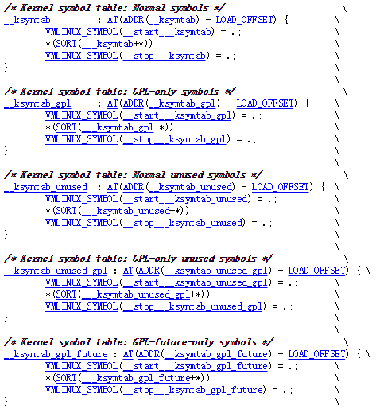

最关键的一步是加载内核模块，看似简单的一条指令“insmod xxx.ko”，内核实际上做了很多工作。
这个过程首先使用用户空间程序insmod将内核模块数据从用户空间拷贝到内核空间，在内核中构造一个ELF的静态内存视图；
然后，第一次遍section header table中的所有entry，把entry中的sh_addr改为其entry所在的实际内存地址；
对ELF静态内存视图中的section进行CORE和INIT类型划分后，把它们搬移到内核定义的CORE section、INIT section中，并再次修改section head table中对应entry的sh_addr。其中CORE section就包括EXPORT_SYMBOL中指定的section。
为了使其他模块能够找到已加载模块所定义的函数，内核再把导出的函数信息放在内核的内存表示结构体中，如下图所示，就是使用了之前所讨论的struct kernel_symbol。
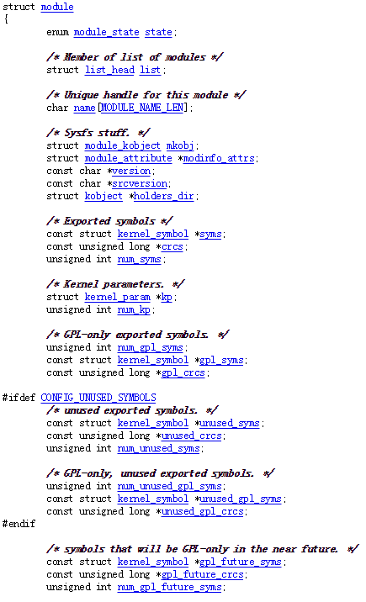
一切就绪之后，如果当前模块有未定义的函数或者有后续加载的模块需要用到当前模块定义的函数，就通过内核函数find_symbol()首先寻找内核导出符号表，如果没找到再遍历已加载模块链表寻找所需的函数。

这篇小记只是概要上介绍了内核模块的“链接”过程，一定程度上可以减少部分内核模块相关技术的神秘感，但为了对这个过程的细节有准确的理解，还是建议读相关的内核源码。

参考资料：
- 《LINUX设备驱动程序第三版》，2.5内核符号表
- 《深入Linux设备驱动程序内核机制》，EXPORT_SYMBOL的内核实现

